Post-overseas Visit Report
คำชี้แจง
ด้วยงานวิเทศสัมพันธ์ มีความประสงค์ทำการรวบรวมข้อมูลของบุคลากร / นักศึกษา ที่เข้าร่วมโครงการแลกเปลี่ยนทางวิชาการ ณ สถาบันต่างประเทศ โดยมีวัตถุประสงค์เพื่อนำมาวิเคราะห์เชิงคุณภาพ และเพื่อปรับปรุงและพัฒนางานด้านความร่วมมือทางวิชาการกับสถาบันต่างประเทศในอนาคต

ตอนที่ 1 ข้อมูลเบื้องต้นของผู้ให้ข้อมูล
ชื่อ-นามสกุล นางสาวณิชาภัทร พินิจจิตรสมุทร
ตำแหน่ง นักศึกษาแพทย์ชั้นปีที่ 6
ตอนที่ 2 ข้อมูลของการเข้าร่วมโครงการ
มหาวิทยาลัยที่เข้าร่วมโครงการ Yonsei University
ประเทศ เกาหลีใต้
ช่วงเวลาที่เข้าร่วมโครงการ (ว.ด.ป ) 26 กันยายน - 14 ตุลาคม 2559
Exchange Level: ( / ) Students Exchange
( ) Postgraduate Exchange
( ) Staff Exchange
( ) Non-MOU elective (การไป elective นอกกรอบความร่วมมือทางวิชาการที่งานวิเทศสัมพันธ์ช่วยติดต่อประสานงาน อำนวยความสะดวก)

ตอนที่ 3 แบบสอบและการรายงานข้อมูลหลังการเข้าร่วมโครงการ

ข้อมูลด้านวิชาการและข้อเสนอแนะ
- จากประสบการณ์การเข้าร่วมโครงการแลกเปลี่ยนเข้าร่วมกิจกรรมอะไรบ้าง และท่านได้เรียนรู้อะไร อย่างไร
- OPD: ได้ดูการติดตามรักษาcaseศัลยกรรมพลาสติก และศัลยกรรมพลาสติกเด็ก จึงได้พบ caseที่ขณะฝึกปฎิบัติงานที่รพ.ยะลาพบได้ไม่บ่อย เช่น craniosynostosisได้ดูงานการใช้ระบบคอมพิวเตอร์ที่ทันสมัยและสะดวกสบาย ครอบคลุมทุกขั้นตอนการบริการ
- Operating room: ได้ดูการผ่าตัดของศัลยกรรมพลาสติกซึ่งมีหลากหลาย ทั้ง Maxillofacial fracture, การผ่าตัดทำ Muscle flapในcase Facial nerve palsy, Mammoplasty ในcase Post-mastectomy, TRAM flap ในcase Post-mastectom, Case Soft tissue defect เป็นต้น
- Seminar/Conference: มีทั้ง Journal Review, Text book review และ Interhospital conference ร่วมกับ Seoul National University
- Lecture: Professor ได้จัด lecture สำหรับผู้ที่มา electiveโดยเฉพาะ ในเรื่อง Cleft lip Cleft palate, Maxillofacial fracture, Suture technique และได้ฝึกเย็บแผลที่ Simulation center

- หลังจากการเข้าร่วมโครงการท่านคิดว่าจะนำความรู้/ประสบการณ์ ไปใช้ประโยชน์ต่อตัวของท่านเองอย่างไร
- นำทักษะการสื่อสารที่พัฒนาขึ้นมาใช้ในชีวิตประจำวัน
- พัฒนาทักษะทางภาษาต่อเนื่อง ทั้งภาษาอังกฤษและเกาหลี
- นำความรู้ทางการแพทย์ที่ได้มาพัฒนาการเรียนของตนเอง
- ความรู้ที่ท่านได้รับจากการเข้าร่วมโครงการนี้ท่านได้นั้นมีประโยชน์ หน่วยงาน หรือ คณะแพทย์ อย่างไร
- นำเทคนิคที่ได้เรียนรู้ไปใช้ในการปฏิบัติงาน
- นำประสบการณ์ในการสื่อสารกับชาวต่างชาติไปใช้เมื่อต้องเจอผู้ป่วยชาวต่างชาติ
- ความประทับใจ หรือ ปัญหา ที่เจอระหว่างการไป ศึกษาดูงาน / elective ที่เกี่ยวข้องกับ ผู้คน สถานที่ สภาพแวดล้อม วัฒนธรรม และอื่นๆ กรุณาบอกเล่าแบ่งปัน ประสบการณ์นั้นๆ เพื่อเป็นข้อมูลในการเรียมตัว สำหรับรุ่นต่อไป
- ประทับใจความสะอาดและเทคโนโลยีที่ทันสมัยของ Yonsei severance hospital สภาพแวดล้อมดี
มีสวนและนิทรรศการในโรงพยาบาลซึ่งจัดได้สวยงาม และมีการจัดกิจกรรมให้ผู้ป่วยได้ผ่อนคลาย โรงพยาบาลไม่แออัด ประชาสัมพันธ์ของโรงพยาบาลสื่อสารได้หลายภาษา และมีแผนกผู้ป่วยนอกสำหรับชาวต่างชาติ
- ประทับใจอาจารย์หัวหน้าภาควิชาซึ่งดูแลนักศึกษาที่มา elective เป็นอย่างดี มี lecture เป็นภาษาอังกฤษโดยเฉพาะ พาไปรับประทานอาหารและพูดคุยอย่างเป็นกันเอง
- ข้อเสนอแนะ อื่นๆ
- เพิ่มการประชาสัมพันธ์โครงการให้มากขึ้น
7. กรุณาแนบภาความประทับใจที่ท่านมีต่อการเข้าร่วมโครงการในครั้งนี้ อย่างน้อย 2 ภาพ
7.1 ภาพภาพระหว่างการแลกเปลี่ยน / ศึกษาดูงาน / Elective
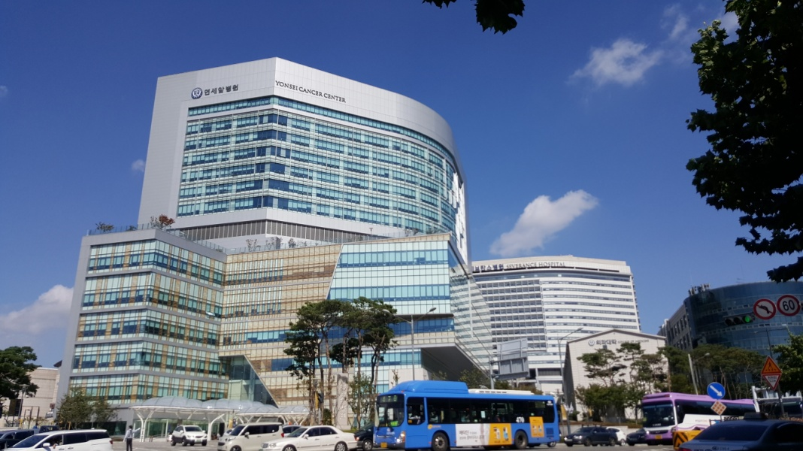

บรรยากาศภายนอกโรงพยาบาล
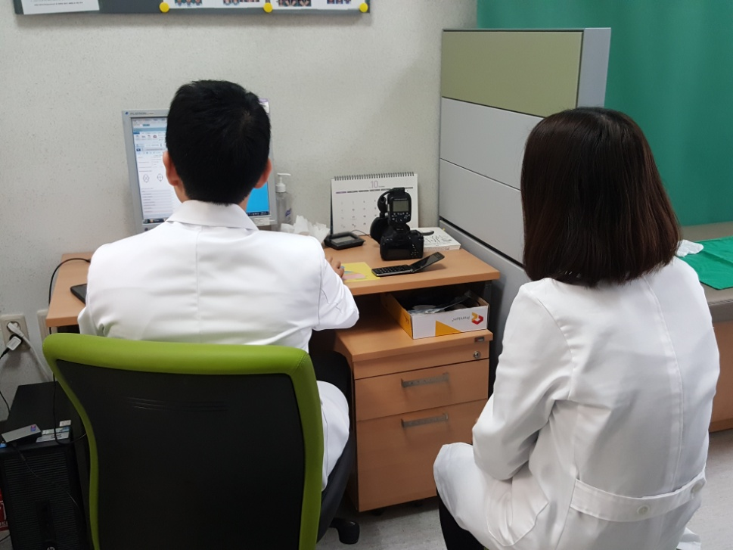
การเรียนการสอนที่แผนกผู้ป่วยนอก

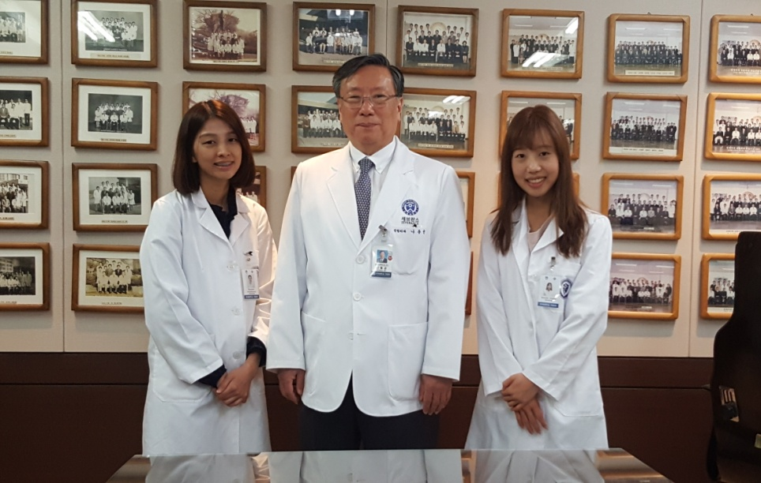

Lecture ที่ภาควิชาศัลยกรรมพลาสติก

7.2 ภาพประทับใจอื่นๆ
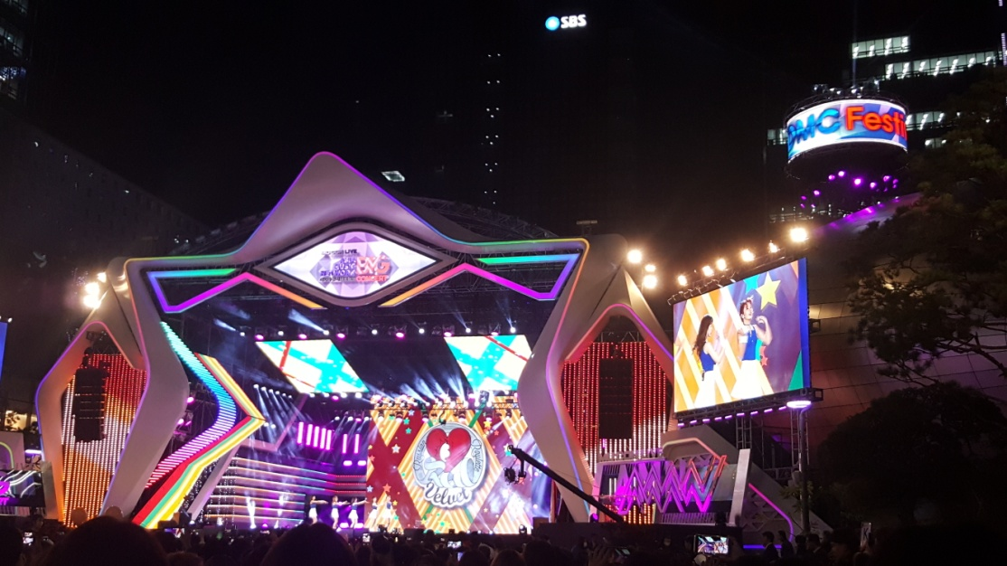

K-POP: DMC Music Festival
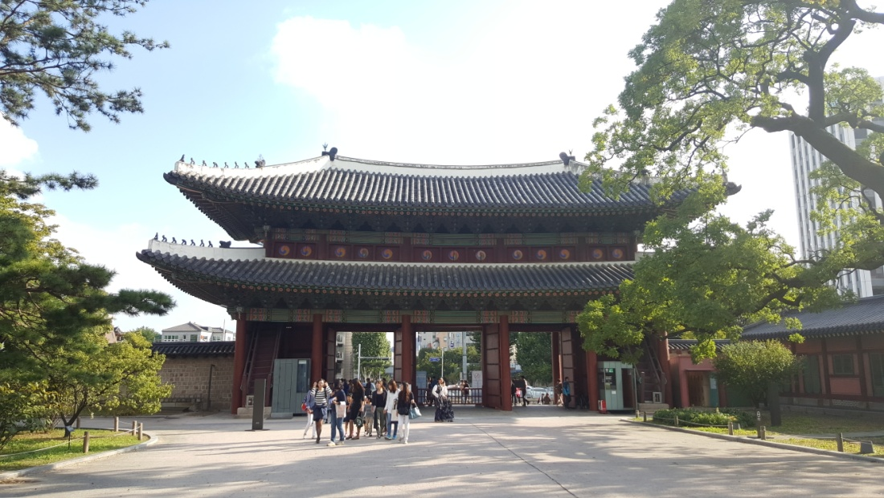

Changdeokgung Palace and Huwon (창덕궁과 후원) [UNESCO World Heritage]
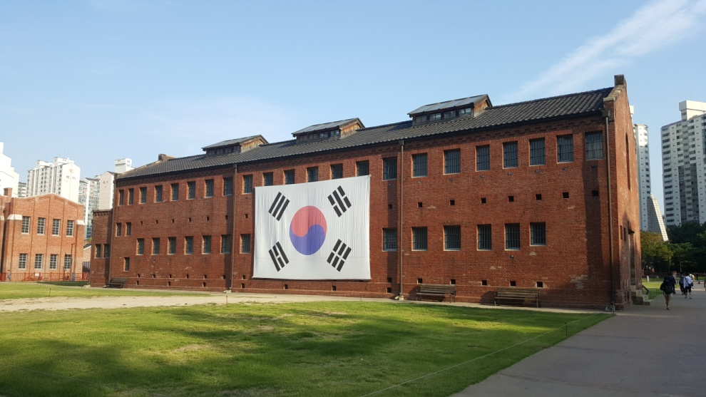

Seodaemun Prison History Museum (서대문형무소역사관)

